Настройка VPN в Windows 7
1. Зайдите в Панель Управления:
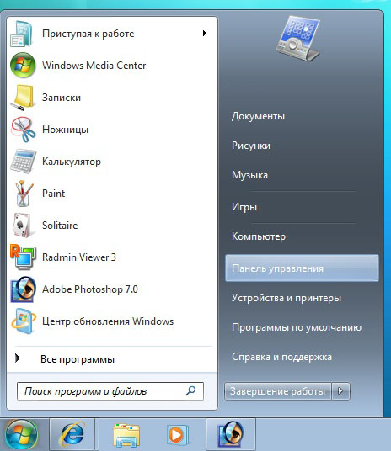
2. Затем перейдите в "Просмотр состояния сети и задач":
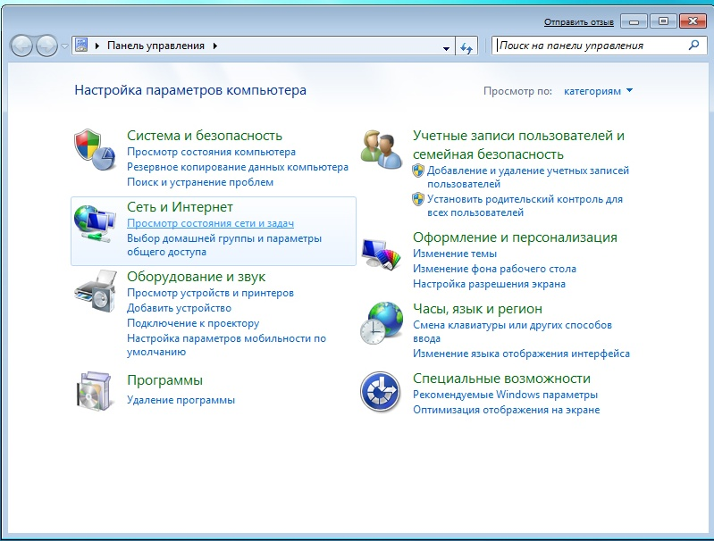
3. Выберите пункт "Настройка (или создание) нового подключения или сети":
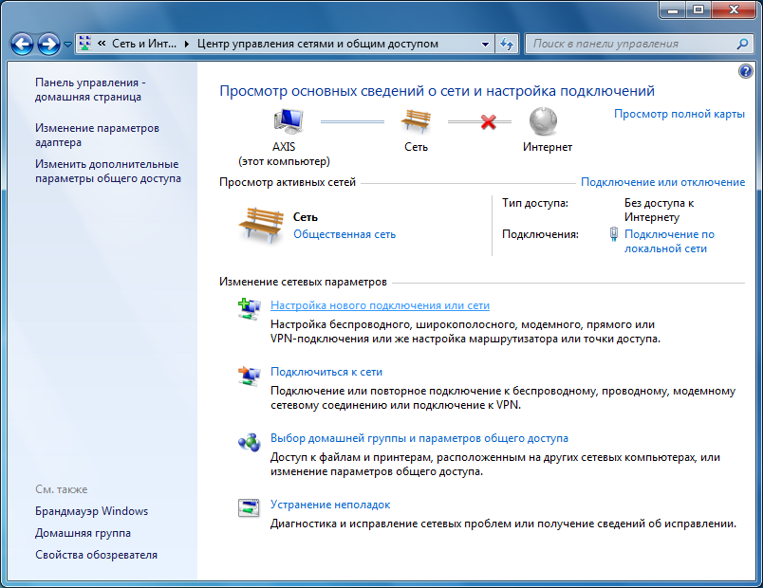
4. В появившемся окне выберите пункт "Подключение к рабочему месту":
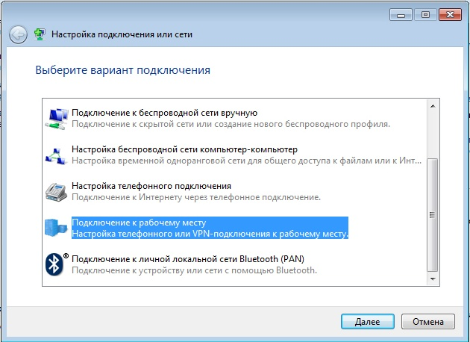
Нажмите «Далее».
5. Если появится следующее окно – выберите пункт «Нет, создать новое подключение».
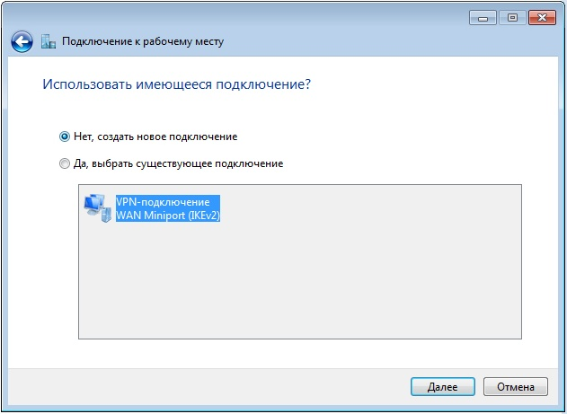
6. Затем, щелкните на пункте "Использовать мое подключение к интернету (VPN)":
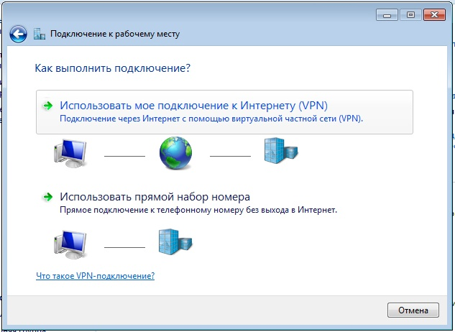
7. В следующем окне наберите следующее:
В поле "Адрес в интернете" – vpn.lansp.ru
В поле "Имя местоназначения" – Интернет (или Инфотелеком) – это название вашего подключения, и оно может быть любым.
Поставьте галочку "Не подключаться сейчас, только выполнить установку для подключения в будущем":
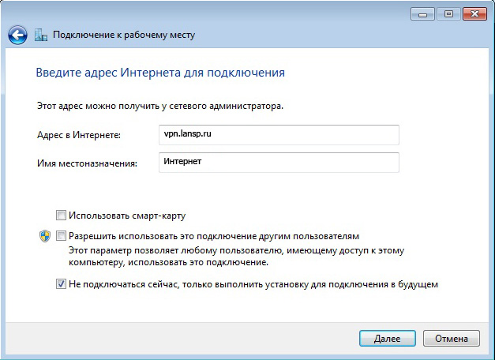
Нажмите кнопку "Далее".
8. В следующем окне введите из Договора Имя пользователя и Пароль и нажмите кнопку «Создать»:
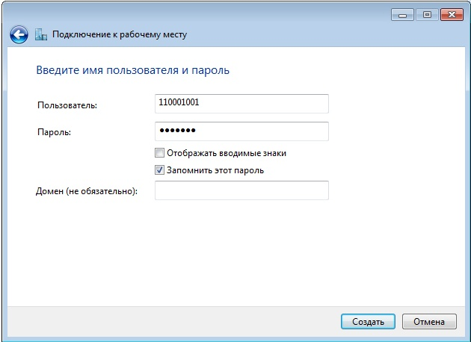
9. Теперь нажмите кнопку «Закрыть»:
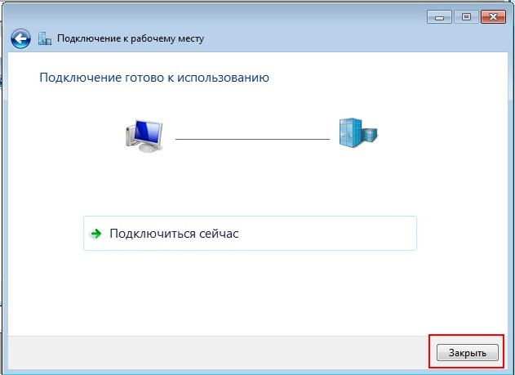
10. В окне "Центр управления сетями и общим доступом" (шаг 3) выберите "Изменение параметров адаптера":
11. В окне "Сетевые подключения" должно появиться еще одно подключение (мы его назвали Интернет). Нажмите на него правой кнопкой мыши и выберите пункт «Свойства».
12. В свойствах вашего подключения перейдите на вкладку "Безопасность". Выберите Тип подключения - Туннельный протокол точка-точка (PPTP) и Тип шифрования - Не разрешено (отключиться, если требуется шифрование):

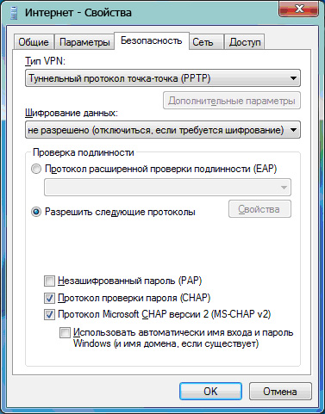
Все остальные настройки по умолчанию должны быть правильными, поэтому больше ничего не меняйте.
Нажмите кнопку ОК.
Всё! Подключение настроено, теперь Вам необходимо ввести свой логин и пароль (из Договора), после чего нажать "Подключение".
